Η Γεωμετρική Αντίληψη



Τι «βλέπει» ένα μικρό παιδί;

Το τι «βλέπει» κανείς σε ένα γεωμετρικό σχήμα,

εξαρτάται από το επίπεδο γεωμετρικής σκέψης

στο οποίο βρίσκεται.

**Επίπεδα γεωμετρικής σκέψης κατά Van Hiele**

Το τι «βλέπει» κανείς σε ένα γεωμετρικό σχήμα, εξαρτάται από το επίπεδο γεωμετρικής σκέψης στο οποίο βρίσκεται.

Τα παιδιά αναγνωρίζουν τα σχήματα βάσει της συνολικής μορφής τους, ως ολότητας.

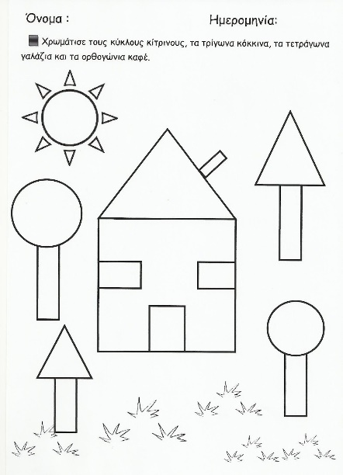Επίπεδο 0 (visualization – νοερή απεικόνιση)

Το συμπέρασμα ότι ένα σχήμα είναι ορθογώνιο παραλληλόγραμμο δικαιολογείται από το παιδί με την απάντηση :

ΑΠ: Γιατί μοιάζει με πόρτα

Επίπεδο 1

Αναγνωρίζουν και περιγράφουν το σχήμα βάσει των χαρακτηριστικών και των ιδιοτήτων που το ορίζουν.

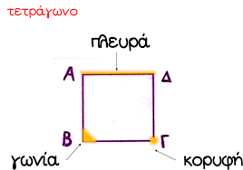ΠΧ: Το τετράγωνο έχει 4 πλευρές (χαρακτηριστικό).  
Οι πλευρές του τετραγώνου είναι ίσες μεταξύ τους (ιδιότητα).

Τα χαρακτηριστικά και οι ιδιότητες των σχημάτων γίνονται αντιληπτά μέσω της παρατήρησης, της μέτρησης και της κατασκευής σχημάτων. Σε αυτό το επίπεδο, δεν γίνονται αντιληπτές οι σχέσεις μεταξύ «οικογενειών» σχημάτων.

Επίπεδο 2 (άτυπα συμπεράσματα)

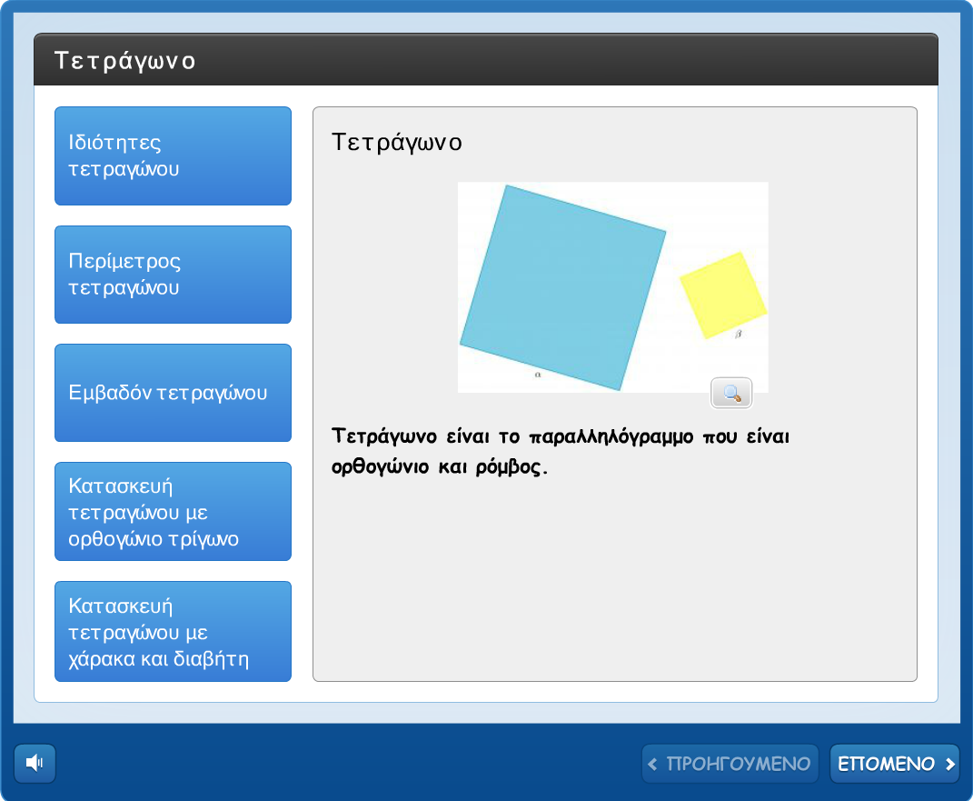Επεξεργάζονται τις ιδιότητες των σχημάτων, συνδέουν σχήματα με βάση τις ιδιότητές τους ( παραγωγικός συλλογισμός).

ΠΧ: Όλα τα τετράγωνα είναι ορθογώνια.

Επίπεδο 3 (συμπεράσματα)

Αντιλαμβάνονται την αναγκαιότητα της απόδειξης.

Επίπεδο 4 (αυστηρότητα)

Αντιλαμβάνονται τα Αξιωματικά συστήματα της Γεωμετρίας.

**Πώς κατακτά το παιδί τα παραπάνω επίπεδα;**

* Τα παραπάνω επίπεδα είναι διαδοχικά.
* Δεν μπορεί κάποιος να παρακάμψει ένα επίπεδο και να πάει στο επόμενο.
* Η κατάκτηση ενός επιπέδου δεν εξαρτάται άμεσα από την ηλικία.
* Εξαρτώνται καθοριστικά από την εμπειρία που απέκτησε το παιδί σε γεωμετρικές έννοιες κατά τη σχολική ζωή και την καθημερινότητα.
* Όταν η γλώσσα που χρησιμοποιείται είναι σε ψηλότερο επίπεδο από αυτό που βρίσκεται ένα παιδί, τότε δημιουργείται σοβαρό πρόβλημα επικοινωνίας και κατανόησης.

**Εμπειρικά δεδομένα δείχνουν ότι**

Τα παιδιά 4-6 ετών ενώ αναγνωρίζουν εύκολα τον κύκλο και τον ξεχωρίζουν από σχήματα όπως η έλλειψη (οβάλ), δυσκολεύονται όμως να περιγράψουν το τι ακριβώς είναι ο κύκλος. Αναγνωρίζουν το τετράγωνο αλλά ο προσανατολισμός του σχήματος μπερδεύει και η απάντηση που δίνουν είναι: Ρόμβος.

Αναγνωρίζουν με μικρότερη ακρίβεια τα ορθογώνια παραλληλόγραμμα και τα τρίγωνα, αλλά και πάλι τα καταφέρνουν στις περισσότερες περιπτώσεις.

Πολλά παιδιά με ειδικές εκπαιδευτικές ανάγκες έχουν ιδιαίτερη δυσκολία τόσο στην Αναγνώριση και Ονομασία όσο και στην Ταξινόμηση/Ομαδοποίηση γεωμετρικών σχημάτων γεγονός που συμβαίνει και σε αρκετά μεγαλύτερες ηλικίες.

**Μέθοδοι που προτείνονται**

Αναγνώριση με ψηλάφηση

Βάζουμε σε ένα κουτί δύο ειδών σχήματα π.χ. κύκλους και τετράγωνα ή τετράγωνα και τρίγωνα, κλπ. Ζητάμε από τα παιδιά να ψηλαφίσουν τα αντικείμενα και να απαντήσουν ποιο σχήμα είναι. Πολλές φορές τους λέμε τα ονόματα των δύο σχημάτων και έχουν να επιλέξουν ανάμεσα σε δυο εκδοχές (προτείνεται κυρίως για παιδιά με προβλήματα όρασης)

Αναγνώριση σε σύνθετο σχήμα

Σε μια ζωγραφιά φτιαγμένη από γεωμετρικά σχήματα, ζητάμε από τα παιδιά να χρωματίσουν με ίδιο χρώμα τα ίδια σχήματα.

Αντιστοίχιση γεωμετρικών σχημάτων με αντικείμενα που διατηρούν την ίδια ή παρόμοια μορφή

Ζητάμε από το παιδί να ενώσει με μια γραμμή γεωμετρικά σχήματα μιας διακριτής στήλης με τα αντικείμενα που έχουν όμοια μορφή σε μια δεύτερη στήλη και ταυτόχρονα να τα ονομάζει.

Σύνθεση/Ανάλυση

Το παιδί συνθέτει γεωμετρικές φιγούρες χρησιμοποιώντας γνωστά γεωμετρικά σχήματα.

Μπορούν να χρησιμοποιηθούν :

* Παζλ με γεωμετρικά σχήματα
* Κατασκευές με γεωμετρικά στερεά
* Τάνγκραμ
* Γεωπλάνο (γεωπίνακας)

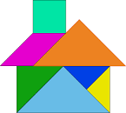 Τάνγκραμ Γεωπίνακας

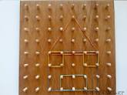

Οι παραπάνω κατασκευές δίνουν τη δυνατότητα στο παιδί πέραν της χαράς της δημιουργίας, να ενδυναμώσει τη λεπτή κινητικότητα των δακτύλων, να ενισχύσει την αυτοεκτίμηση του και να έρθει σε επαφή με τις προτεινόμενες γεωμετρικές έννοιες στοχεύοντας στο μέγιστο επίπεδο των δυνατοτήτων του.